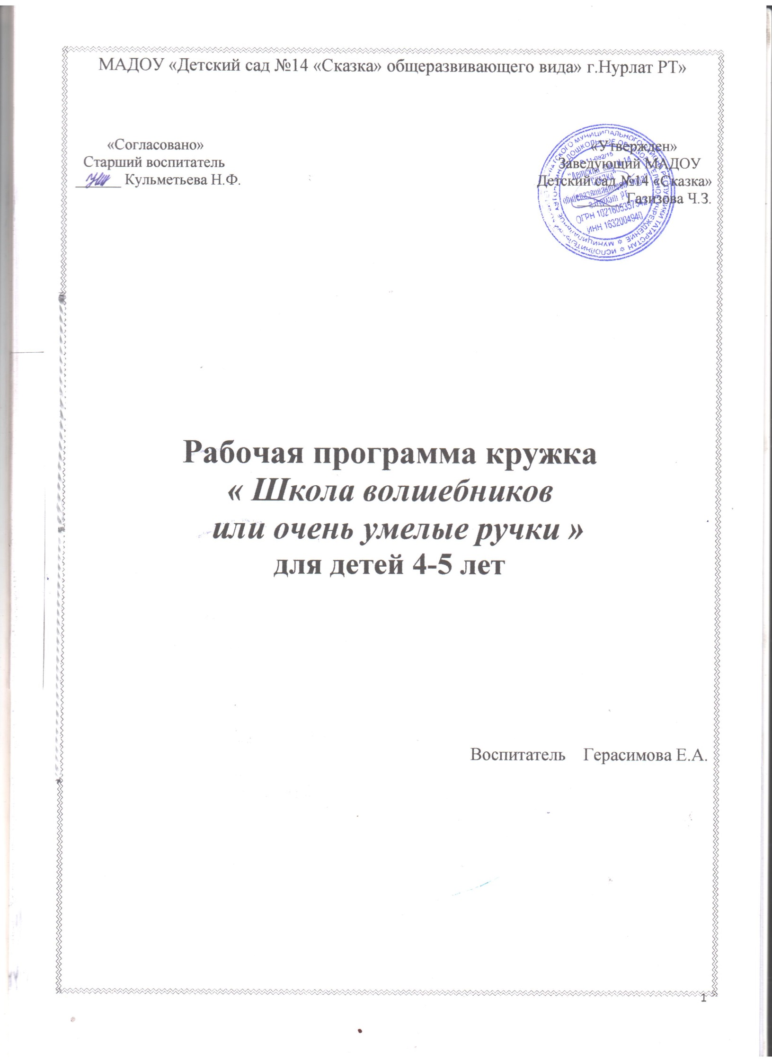
Содержание программы:
1. Пояснительная записка ........................................................................................................... 3
2. Содержание программы........................................................................................................... 7
3. Список литературы .................................................................................................................14

1. Пояснительная записка
Изменения в социально-экономической сфере общественной жизни поставили многие страны мира, в том числе и Россию, перед необходимостью реформирования образовательной системы. В современных условиях одним из приоритетных направлений образовательной политики является развитие дополнительного образования детей. Дополнительное образование можно рассматривать как особое образовательное пространство, где объективно задается множество отношений, где осуществляется
специальная образовательная деятельность различных систем по обучению, воспитанию и развитию индивида, где формируются процессы самообучения, самовоспитания и саморазвития, где реально осуществляется самореализация личности. Дополнительное образование детей нельзя рассматривать как некий придаток к основному образованию, выполняющий функцию расширения возможностей образовательных стандартов. Основное его предназначение — удовлетворять постоянно изменяющиеся индивидуальные социокультурные и образовательные потребности детей. Все современные программы и технологии дошкольного воспитания выдвигают в качестве основной задачи – всестороннее развитие личности ребенка, которое обеспечивается единством умственного, нравственного, эстетического и физического воспитания. Задачи умственного воспитания понимаются порой упрощенно, ограничиваясь стремлением «вложить» в дошкольника как можно больше знаний об окружающем. Но дело не в «многознании». Гораздо важнее выработать у ребенка общие способности познавательной деятельности - умение анализировать, сравнивать, обобщать, а также позаботиться о том, чтобы у него сложилась потребность получать новые знания, овладевать умением мыслить.
Программа «Школа волшебников или очень умелые ручки» для детей 4-5 лет разработана на основании авторской программы «Художественное творчество в детском саду» И.А.Лыковой ( Лыкова И.А Программа художественного воспитания, обучения и развития детей 2-7 лет.; - М.: «КАРАПУЗ-ДИДАКТИКА», 2007.- 144 с), которая представляет вариант реализации базисного содержания и специфических задач художественно-эстетического образования детей в изобразительной и продуктивной деятельности, содержит интегрированную систему занятий по ручному труду. Интеграция разных видов изобразительного искусства и художественной деятельности детей
обеспечивает оптимальные условия для полноценного развития художественно-эстетических способностей и художественного труда детей в соответствии с их возрастными и индивидуальными возможностями
Направленность программы «Школа волшебников или очень умелые ручки»:
Работа по программе « Школа волшебников или очень умелые ручки » - прекрасное средство развития творчества, умственных способностей, эстетического вкуса, а также
конструкторского мышления детей. Одной из главных задач обучения и воспитания детей на занятиях является обогащение мировосприятия воспитанника, т.е. развитие
творческой культуры ребенка (развитие творческого нестандартного подхода к реализации задания, воспитание трудолюбия, интереса к практической деятельности, радости созидания и открытия для себя что-то нового). Работу в объединение необходимо планировать так, чтобы она не дублировала программный материал по труду, а чтобы занятия расширяли и углубляли сведения по работе с бумагой и картоном, природным материалом, соленым тестом, цветными нитками, работа с сухими крупами, семечками,
макаронами гофрированной бумагой. Работу кружка надо организовывать с учётом опыта детей и их возрастных особенностей. С детьми, не имеющих навыков работы с бумагой и другими материалами начинать с более простых поделок, то есть к концу года даётся более сложная работа.
Предлагаемая программа имеет художественно-эстетическую направленность, которая является важным направлением в развитии и воспитании. Программа предполагает развитие у детей художественного вкуса и творческих способностей.
Новизна
Программа «« Школа волшебников или очень умелые ручки» нацелена на реализацию базового систематизированного образования по декоративно-прикладному искусству с
перспективой последующей специализации в отдельных видах изобразительного искусства. Разнообразие зрелищно-игровых приёмов, способствующих систематическому формированию и поддержанию у детей мотивации к творчеству. Моделирование педагогом сказочных ситуаций, игровых заданий, театрализация стимулируют интерес детей, в результате чего каждый ребёнок, не зависимо от способностей, ощущает себя
волшебником, творцом, художником.
Актуальность
Задача развития творческого потенциала в дошкольном детстве актуальна для настоящего времени. В современном мире творчество ценится очень высоко. Это обусловлено, прежде всего, социально-экономической жизнью общества – потребностью в людях активных, знающих и умеющих решать различные жизненные ситуации, предвидеть, предполагать,
прогнозировать. Такие проблемы способны решать только творчески одаренные дети. Поэтому в Концепции модернизации Российского образования до 2021 года, главной задачей российской образовательной политики является обеспечение современного качества образования на основе сохранения его фундаментальности и соответствия актуальным и перспективным потребностям личности, общества и государства.
Педагогическая целесообразность
Дети не любят однообразного монотонного труда, он их быстро утомляет, вследствие этого у детей может пропасть интерес к работе, поэтому на каждом занятии виды поделок необходимо менять. Важно, чтобы в работе дети могли проявить выдумку, творчество, фантазию, что, несомненно, будет способствовать повышению эффективности труда.
Правильно поставленная работа кружка имеет большое воспитательное значение. У детей развивается чувство коллективизма, ответственности и гордости за свой труд, уважение к труду других. Работа в кружке «« Школа волшебников или очень умелые ручки » - прекрасное средство развития творчества, умственных способностей, эстетического вкуса, а также конструкторского мышления детей.
Цель программы:
Опираясь на интегрированный подход, содействовать развитию инициативы, выдумки и творчества детей в атмосфере эстетических переживаний и увлеченности, совместного творчества взрослого и ребенка, через различные виды изобразительной и прикладной деятельности.
Задачи программы:
- развитие творческих способностей у детей, оригинальности подхода к
решению задач, умения свободно ориентироваться в окружающем мире;
- развивать творческое воображение детей, фантазию;
- воспитывать аккуратность в работе, учить доводить начатое дело до
конца;
- воспитывать внимание, наблюдательность и эстетическое отношение к
действительности;
- учить правильно сидеть за столом, правильно держать корпус и руки:
- совершенствование ручной умелости, мелкой моторики руки;
- формирование умений и навыков работы с различными материалами,
приспособлениями и инструментами;
- учить самостоятельно воплощать собственные замыслы в своей работе;
- учить детей различать, называть и использовать в работе цвета
/красный, синий, зеленый, желтый, коричневый, черный, белый/;
- осуществлять эстетическое развитие дошкольников средствами
художественного труда;
- содействовать развитию инициативы, выдумки и творчества детей в
атмосфере эстетических переживаний и увлеченности, совместного
творчества взрослого и ребенка, через различные виды художественного
труда;
- совершенствовать и активизировать те знания и умения, которыми дети
овладевают на занятиях по продуктивным видам деятельности.
Отличительные особенности
Отличительная особенность программы в том, что она носит комплексный характер овладения процессом технологии с различными материалами, включая изучение различных технологических приемов их обработки, расширяет круг возможностей детей, развивает пространственное воображение, эстетический вкус, творческие способности.
Приобретая теоретические знания и практические навыки работы с разными материалами, ребята не только создают своими руками полезные изделия, но и познают радость творчества. Творческий подход к работе, воспитанный в процессе занятий, дети перенесут в дальнейшем во все виды общественно-полезной деятельности.
Формы и методы занятий.
В процессе игровых занятий используются различные формы: традиционные; комбинированные и практические игровые занятия с использованием сюрпризных моментов, физкультурных пауз.
Методы, в основе которых лежит уровень деятельности детей:
- объяснительно-иллюстративный – дети воспринимают и усваивают готовую информацию;
- репродуктивный – дошкольников воспроизводят полученные знания и освоенные способы деятельности;
- частично-поисковый – участие детей в коллективном поиске, решение поставленной задачи совместно с педагогом;
- исследовательский – самостоятельная творческая работа дошкольников.
Методы, в основе которых лежит форма организации деятельности:
- фронтальный (одновременно со всей группой);
- индивидуально-фронтальный (чередование индивидуальных и фронтальных форм работы);
- групповой (работа в парах);
- индивидуальный (выполнение заданий, решение проблем).
Сроки реализации образовательной программы:
Данная программа разработана для детей дошкольного возраста с 4 до 5 лет и
рассчитана на 1 год обучения.
Формы и режим занятий: Образовательная деятельность организована
в форме игровых занятий. Проведение занятий планируется 1 раз в неделю
фронтально, продолжительностью для детей: 4-5 лет – 20 мин.
Ожидаемые результаты:
– научатся различным приемам работы с бумагой, природным
материалом, ракушками, соленым тестом, цветными нитками, работа с
сухими крупами, семечками, макаронами гофрированной бумагой.
– научатся следовать устным инструкциям;
– будут создавать композиции с изделиями;
– разовьют внимание, память, мышление, пространственное
воображение; мелкую моторику рук и глазомер; художественный вкус,
творческие способности и фантазию;
– овладеют навыками культуры труда;
– улучшат свои коммуникативные способности и приобретут навыки
работы в коллективе.
Формы подведения итогов реализации программы.
Итоговая диагностика в конце года.
2. Содержание программы « Школа волшебников или очень умелые ручки»
Содержание данной программы направлено на выполнение творческих работ, основой которых является индивидуальное и коллективное творчество. В основном вся практическая деятельность основана на изготовлении изделий. Программой предусмотрено выполнение практических работ, которые способствуют формированию умений осознанно применять полученные знания на практике по изготовлению
художественных ценностей из текстильных и природных материалов. На занятиях в процессе труда будет обращаться внимание на соблюдение правил безопасности труда, санитарии и личной гигиены, на рациональную организацию рабочего места, бережного отношения к инструментам, оборудованию в процессе изготовления художественных изделий. Деятельность детей по преобразованию разных материалов сама по себе
интересна дня них, и вместе с тем, способствует формированию комбинаторных умений и творчества. А использование на занятиях художественной литературы и сюрпризных моментов делают ее еще более увлекательной, и помогает преодолевать возникающие трудности. Широкое использование игровых приемов влияет положительно на эмоции детей, которые в свою очередь оказывают влияние на развитие творчества дошкольников.
Программа рассчитана на 1 года.
Календарно-тематическое планирование
Средний возраст: 4 – 5 лет
№ | Тема | Блок | Задачи
Сентябрь
1 | «Созрели яблочки в саду» | Поделки из природных материалов | Учить заполнять всю плоскость тонким  слоем пластилина, равномерно заполнять  середину крупой - пшеном
2 | «Осенний букет» | Поделки из  природных  материалов | Научить детей делать поделки из разных  природных материалов. Обогащать знания о разнообразии  природного материала и его  использовании в поделках.
3 | «Сова» | Поделки из  природных  материалов | Учить детей делать поделку из еловых  шишек, дополняя пластилином, передавая  характерные особенности животного.
4 | «Листопад» | Поделка из  природных  материалов | Учить детей работать с бумажными  салфетками разного цвета (желтая,  зеленая, оранжевая, красная). Учить  получать удовольствие при работе с таким материалом.
Октябрь
1 | «Грибподосиновик» | Поделки из  природных  материалов | Продолжить умение отщипывать  небольшие кусочки пластилина и  размазывать их в определённом  направлении, шапочку гриба украсить крупой – гречкой.  Развивать цветовосприятие.
2 | «Клубника» | Поделки из  природных  материалов | Учить детей раскрашивать пастелью  листья клубники, не заходя за контур,  красить гуашью скорлупу грецкого ореха, дополняя детали из пластилина, учить аккуратно оформлять поделку.
3 | «Мышка и сыр» | Поделка из  природных  материалов | Учить детей делать поделку из скорлупы грецкого ореха, дополняя пластилином мелкие детали (ушки, глазки, раскатывать из пластилина тонкую колбаску, делая хвостик)
4 | «Петушок» | Поделка из  природных  материалов | Учить детей делать поделку из сосновой шишки, использовать пластилин, семена растений, передавая характерные признаки  петушка.
Ноябрь
1 | «Цветок в вазе» | Поделки из  природного  материала | Учить детей изготавливать поделку из природных материалов (семена-крылатки,  семена тыквы, подсолнечника, кофе,  фасоли), скрепляя пластилином.
2 | «Цыпленок» | Обрывная  аппликация | Учить детей выполнять аппликацию  способом обрывания бумаги.
3 | «Снегири» (Коллективная  работа) | Поделки из  пластилина | Учить отщипывать небольшие кусочки пластилина, скатывать маленькие шарики и наклеивать на картонную основу, передавая характерные особенности птицы
4 | «Открытка ко  дню Матери» | Объёмная  аппликация | Познакомить детей со способом  складывания бумаги методом оригами, развивать мелкую моторику рук.
Декабрь
1 | «Черепашка» | Аппликация из  ракушек | Учить наклеивать ракушки на деталь,  развивать творческие способности детей,моторику пальцев рук.
2 | «Елочка» | Объёмная  аппликация | Продолжить учить отрывать от салфеток тонкие полоски, скатывать полоски тремя пальчиками, плотно сжимая получившиеся шарики, наклеивать их на изображение.
3 | «Новогодняя  гирлянда» | Конструирование  из полосок  бумаги | Учить детей изготавливать гирлянды из цветных бумажных полосок, соединяя между собой петли, снежинки и шары, подбирая цветовую гамму для данной  композиции.
4 | «В лесу родилась  ёлочка» | Конструирование  из бумаги | Учить детей вырезать симметричные  фигуры, соединяя их по сгибу; красочно оформлять готовую поделку; развивать у детей интерес к изготовлению объёмных игрушек из цветной бумаги
Январь
1 | «Котенок» | » Объёмная  аппликация | познакомить детей с новым методом  аппликации – вклеивания силуэта мелко нарезанными нитками, передавать эффект «пушистой шерсти»; развивать точность  движений рук.
2 | Коллективная  работа «Снег да снег  кругом» | Объёмная  аппликация | Учить составлять сюжетную композицию с помощью предметов из цветной бумаги и ваты; развивать эстетический вкус; воспитывать желание помогать друг другу
3 | «Попугай» | Конструирование  из бумаги | Учить детей изготавливать поделки из полосок разной длины и ширины, делать петли, красочно оформлять готовую игрушку; воспитывать аккуратность, желание доводить начатое дело до конца.
Февраль
1 | Сказка «Колобок»  (коллективная  работа) | Конструирование  из бумаги | Учить детей изготавливать игрушки для настольного театра цилиндрической формы; развивать эстетический вкус; воспитывать желание доводить начатое дело до конца.
2 | «Машина» | Поделка из  бросового  материала | Учить детей изготавливать игрушки из бросового материала, обклеивая  отдельные детали цветной бумагой и  собирать в единый макет.
3 | «Теремок» | Пластилинография | Закрепить знания детей техники  изображения рисунка с помощью  пластилина и различных круп.
4 | «Самолёт» | Поделка из  бросового  материала | Учить детей мастерить подарки для папиз различных коробков, обклеиваяобъёмные предметы цветной бумагой; воспитывать желание делать близким  приятное.
Март
1 | «Открытка для  мамы» | Объёмная  аппликация | Развивать способность чувствовать  специфику материала, умение  создавать объемную композицию из  цветов. Развивать чувство  прекрасного, желание сделать подарок своими руками.
2 | «Собачка» | Оригами | Учить складывать квадратный лист  бумаги по диагонали, находить острый угол, делать складку «молния». Перегибать треугольник пополам, опускать острые углы вниз
3 | «Ласточка» | Конструирование из  бумаги | Учить детей изготавливать поделки из полосок разной длины и ширины,  красочно оформлять готовую игрушку; воспитывать аккуратность, желание доводить начатое дело до конца.
4 | «Сумочка» | Бумагопластика | Учить детей аккуратно складывать  лист бумаги пополам по длинной  стороне, складывать гармошкой
Апрель
1 | «Сирень» | Объёмная  аппликация | Учить детей вырезать ножницами  мелкие детали из бумаги, сложенной  вчетверо; воспитывать интерес к  кропотливому труду и чувство  прекрасного.
2 | Коллективная  работа «Космос» | Обрывная  аппликация | Учить детей выполнять коллективную аппликацию способом  обрывания бумаги, продолжить учить  детей работать в коллективе.
3 | «Бабочка» | Объёмная  аппликация | Учить делать петельки из полосок  разноцветной бумаги, составлять из  них изображение бабочки.
4 | «Гусеница» | Печатание на  пластилиновой основе | Учить создавать композиции  способом печатания. Дополнять  объект необходимыми деталями для  выразительности образа
Май
1 | «Одуванчик» | Поделка из ватных  палочек и пластилина | Учить располагать ватные палочки  на пластилиновом шаре, развивать  воображение
2 | «Весёлые  котята» | аппликация из  ватных дисков | Учить создавать композицию из  ватных дисков, вырезывать  недостающие детали, наклеивать на основу
3 | «Ромашка» | Аппликация из семян | Продолжать учить наклеивать  семена тыквы на готовое  изображение. Развивать чувство  композиции, воображение, творчество
4 | Коллективная  работа «Цветы  на лугу» | Объёмная  аппликация | Продолжить учить детей  изготавливать цветы способом  складывания бумаги методом  оригами, развивать мелкую моторику  рук.
Диагностический инструментарий:
Педагогическая диагностика достижений ребенка в рамках освоения
Программы направлена на:
- выявление уровня овладения техникой изображения нетрадиционным
способом (материалом), умением их сочетать;
- выявление умения создавать сюжет, наполненный выразительными
образами с использованием нетрадиционных техник и средств изображения.
Принципы педагогической диагностики
Принцип объективности означает стремление к максимальной
объективности в процедурах и результатах диагностики, избегание в
оформлении диагностических данных субъективных оценочных суждений,
предвзятого отношения к диагностируемому.
Принцип целостного изучения педагогического процесса предполагает
(для того чтобы оценить общий уровень развития ребенка, необходимо иметь
информацию о различных аспектах его развития. Важно помнить, что
развитие ребенка представляет собой целостный процесс, и что направление
развития в каждой из сфер не может рассматриваться изолированно.
Различные сферы развития личности связаны между собой и оказывают
взаимное влияние друг на друга).
Принцип процессуальности предполагает изучение явления в изменении, развитии.
Принцип компетентности означает принятие педагогом решений только
по тем вопросам, по которым он имеет специальную подготовку; запрет в
процессе и по результатам диагностики на какие-либо действия, которые
могут нанести ущерб испытуемому.
Принцип персонализации требует от педагога в диагностической
деятельности обнаруживать не только индивидуальные проявления общих
закономерностей, но также индивидуальные пути развития, а отклонения от
нормы не оценивать как негативные без анализа динамических тенденций
становления.
Методы проведения педагогической диагностики
Малоформализованные методы: анализ продуктов детской
деятельности.
Педагогическая диагностика проводится два раза в год (в сентябре и
апреле). Результаты заносятся в карту индивидуального развития воспитанника дважды в год (в сентябре и апреле).
Список литературы:
1. Богатеева З.А. «Чудесные поделки из бумаги». - М., Просвещение,
1992
2. Выготский Л.Н. «Воображение и творчество в дошкольном возрасте». -
СПб.: Союз, 1997 3. Дьяченко О.М., «Чего на свете не бывает».- М.: Знание,
1994
4. Дошкольное воспитание No 2, «О развитии творческого потенциала
дошкольников». 2006
5. Комарова Т.С. Детское художественное творчество. – М., 1995
6. Комарова Т.С. «Программа эстетического воспитания детей 2-7 лет». –
М., 2006
7. Комарова Т.С., Савенков А.И. Коллективное творчество дошкольников.
– М., 2005
8. Крулехт М.В. «Ребенок и рукотворный мир».- СПб.: ДЕТСТВО-
ПРЕСС, 20029. Куцакова Л.В. «Конструирование и художественный труд в детском
саду», - М: ТЦ Сфера, 2006
9. Интернет ресурс

